CUKROVÉ KRYSTALY

**CO JE POTŘEBA:**

1 hrnek vody

3 hrnky krystalového cukru

potravinářské barvivo / rozmačkané ovoce / šťáva

vysokou sklenici

kolíček

špejle

**POSTUP:**

1. Vezmi si sklenici, kolíček a špejli. Odměř si nasucho kam připevnit kolíček, aby špejle nedosahovala na dno sklenice.

2. Tu část špejle, která má být ponořená v roztoku namoč do vody a obal jí krystalovým cukrem. Přebytečný cukr oklep a nech uschnout.

3. Uvař hrnek vody a postupně do ní přidej 3 hrnky krystalového cukru a počkej, až se všechen cukr rozpustí. Cukr se nesmí vařit, jde jen o jeho rozpuštění ve vodě.

4. Až bude všechen cukr rozpuštěný, přidej barvivo, popřípadě nějakou příchuť, nebo šťávu z ovoce.

5. Roztok přelij do sklenice a počkej, dokud roztok úplně nevychladne.

6. Potom opatrně vlož obalenou špejli v cukru do vychladlého roztoku. Špejle se nesmí dotýkat stěn sklenice ani jejího dna.

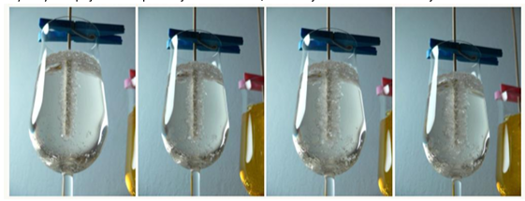7. Již přes noc se na špejli začnu tvořit krystaly. Čím déle ji ve sklenici necháš, tím větší budou krystaly.